PREGUNTAS INDAGATORIAS
“FABRICACIÓN DE ENGRANAJES RECTOS”

Nombre: ____________________________________________ Fecha: ______________

Nivel de logro del estudiante:

Las siguientes preguntas tienen por objetivo identificar tus conocimientos previos acerca de engranajes rectos.
Para determinar tu nivel de logro, se considerarán los siguientes niveles:
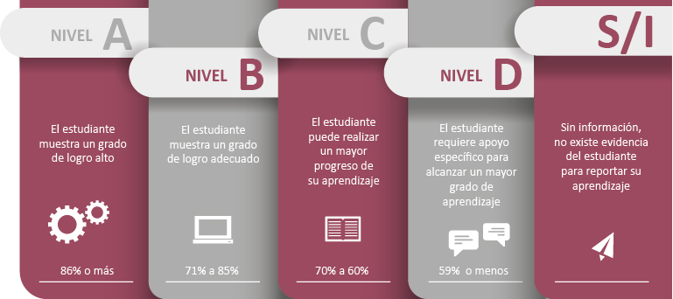
Fuente: Criterios de evaluación, calificación y promoción de estudiantes de 1° básico a 4° año medio – UCE.

INSTRUCCIONES
- Observa la imagen que se presenta de una pieza mecanizada.
- Responde las preguntas.
- Si tienes observaciones, escríbelas en el espacio indicado.

Figura 1– Ejemplo de pieza con engranajes rectos
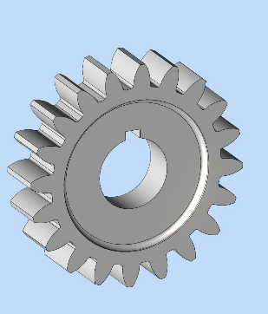
Fuente: Elaboración propia.

 | DESEMPEÑOS
Analizo mis conocimientos previos | Con precisión  3 | Con suficiente precisión  2 | Con alguna precisión  1 | Necesito Avanzar  0
INDICADORES | 3 | 2 | 1 | 0
- ¿Conozco el elemento que se muestra en la imagen de la figura 1?
- ¿Sé cómo se fabrica el elemento que se muestra en la imagen?
- ¿Sé para qué se utiliza el elemento que se muestra en la imagen?
- ¿Sé cuáles son las partes del elemento que se muestra en la imagen?
- ¿Sé en qué máquina se fabrica el elemento que se muestra en la imagen?
- ¿Puedo determinar las fórmulas que se utilizan para fabricar el elemento que se muestra en la imagen?
- ¿Sé cómo interpretar un plano de fabricación y asociarlo al elemento que se muestra en la imagen?
- ¿Se que instrumentos de medición se usan para fabricar el elemento que se muestra en la imagen?
- ¿Sé qué medidas de seguridad debo considerar para utilizar el elemento que se muestra en la imagen?
Puntaje Obtenido

ESCALA DE EVALUACIÓN AL 60 %:

Puntaje | Nivel |  | Puntaje | Nivel |  | Puntaje | Nivel
27 | A |  | 18 | C |  | 9 | D
26 |  |  | 17 |  |  | 7
25 |  |  | 16 |  |  | 8
24 |  |  | 15 | D |  | 6
23 |  |  | 14 |  |  | 5
22 | B |  | 13 |  |  | 4
21 |  |  | 12 |  |  | 3
20 |  |  | 11 |  |  | 2
19 |  |  | 10 |  |  | 1

OBSERVACIONES, COMENTARIOS

